O nas – tekst łatwy do czytania i rozumienia

Gdzie jesteśmy?
Miejska Biblioteka Publiczna w Koluszkach znajduje się przy ulicy 11 Listopada 33.
To jest wejście do biblioteki.
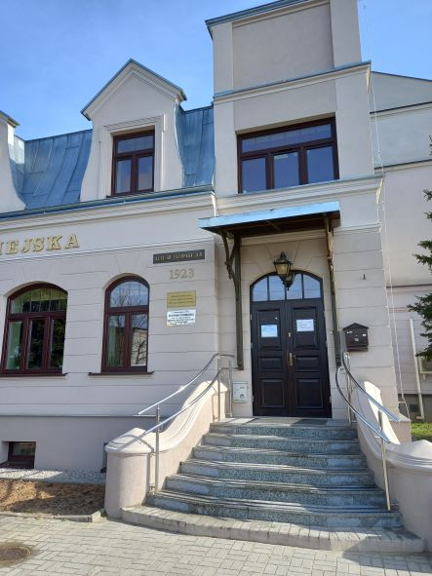
Kiedy wejdziesz do budynku, zobaczysz czytelnię.
Czytelnia jest to miejscu gdzie możesz korzystać z książek, czasopism i komputerów.
To jest wejście do czytelni.
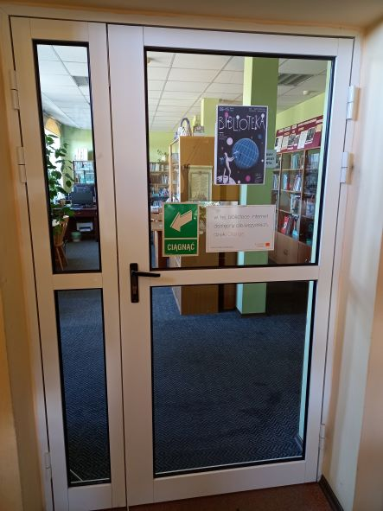
Na prawo od wejścia znajduje się wypożyczalnia dla dorosłych.
W wypożyczani dorośli czytelnicy wypożyczają książki do domu.
To jest wejście do wypożyczalni dla dorosłych.
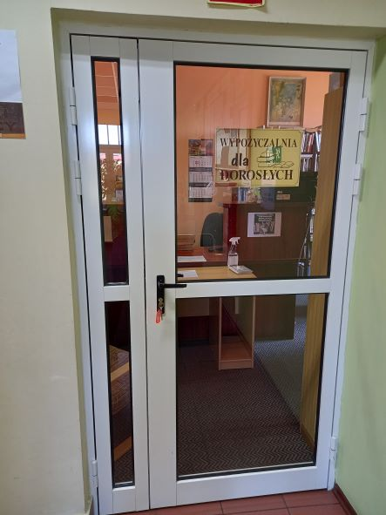
Gabinet dyrektora jest na pierwszym piętrze.
W gabinecie możesz złożyć pismo.
W gabinecie możesz porozmawiać z dyrektorem.
To jest wejście do gabinetu dyrektora.
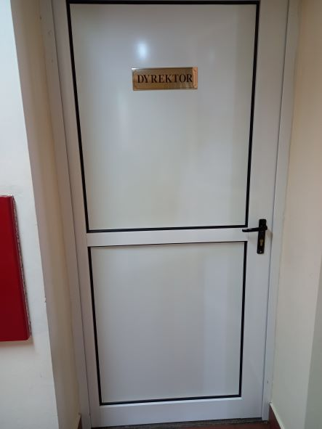
Na prawo od schodów jest oddział dla dzieci i młodzieży.
To jest wejście do oddziału dla dzieci i młodzieży.
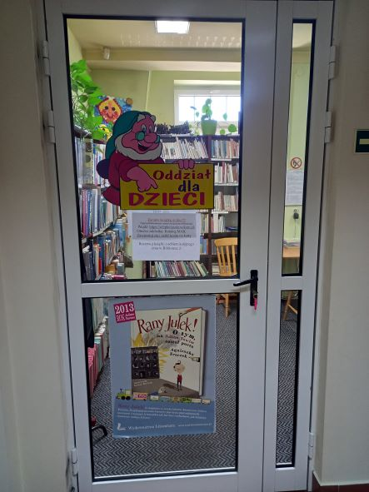
Na lewo od schodów znajduje się sala konferencyjna.
W sali konferencyjnej odbywają się wydarzenia kulturalne.
To jest wejście do sali konferencyjnej.

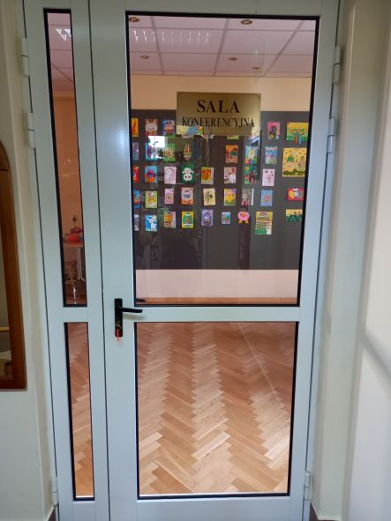
Jak się z nami skontaktować?
- Telefonicznie: 44 714-58-38
- Możesz wysłać do nas e-maila na adres: mbpkoluszki@wikom.pl
- Możesz napisać do nas pismo i wysłać je na adres: Miejska Biblioteka Publiczna, ul. 11 Listopada 33, 95-040 Koluszki.

